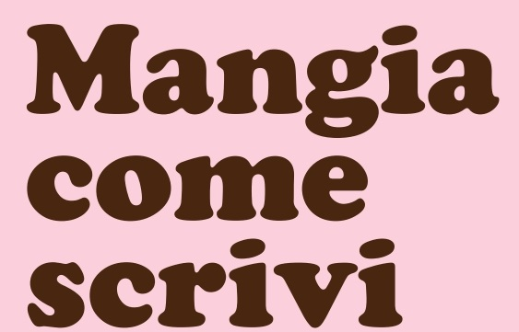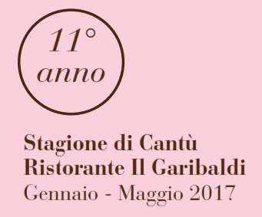

Ristorante Il Garibaldi
Piazza Garibaldi, 13
Cantù (Como)
www.ilgaribaldi.it
Tel. 031 704915

GIOVEDÌ 19 GENNAIO – ORE 20.30

“Ti devo un ritorno”
OSPITI: NICCOLO’ AGLIARDI, GIACOMO RUGGERI, ENZO GENTILE

Menu

Antipasto
Tortino aperto di Pasta Sfoglia con Scarola, Uvetta e veli di Gruviera

Primo
Lasagne Verdi alla Bolognese

Secondo
Piccata di Filetto di Maiale al Prosecco Marsuret “San Boldo” con Caponata

Dolce
Gelato al Torroncino del Garibaldi con Cioccolato fuso

Vini
Durante la cena verranno serviti tre vini selezionati

Costo della cena: 35 euro
Prenotazioni: Tel. 031 704915 oppure ilgaribaldicantu@libero.it oppure info@mangiacomescrivi.it

